IOD signalisatievergunningen Tielt (november 2017)
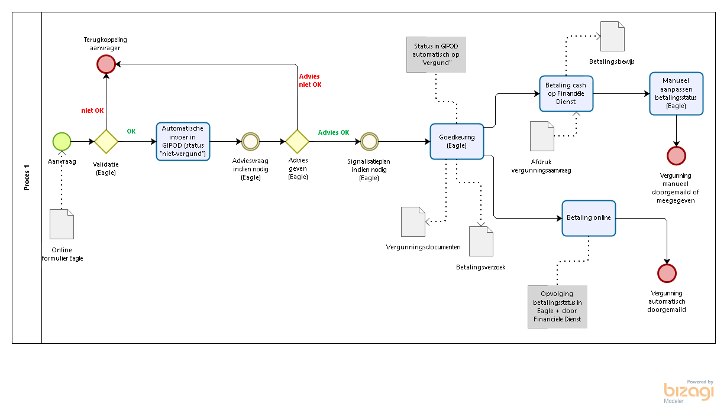
IOD evenementen Tielt (maart 2017)

